# 应用介绍

APP原先叫瓴里Lanehub,

瓴里 LANEHUB，2017 年 9 月诞生，希望成为你懂生活、有品位、爱分享的朋友，共同创造愉悦的生活方式。

瓴里正致力于研发充满设计感、品质感、愉悦感的产品。包括家具、家居、休闲生活三个主类别。

涵盖客厅、餐厅、卧室、书房、卫浴空间、儿童房及室外家具的完整套系场景化、多档次组合设计，帮助消费者快速找到符合自己需要的家具组合。

家居及生活系列涵盖家纺、卫浴、收纳、餐厨、灯具、窗帘、饰品、数码、健康、运动、儿童、母婴、及旅行等系列。

瓴里的产品采用最优质的原材料，环保高效的生产加工工艺，通过集团的全球化采购，保证产品的优良品质，降低整个供应链的成本。通过制定各项严格的标准服务，保证货物运输的安全高效和良好服务，提供给消费者优质的配送服务，以及更多超出用户预期的增值服务体验。

在瓴里 App 有各种主题下生活达人的分享，也可以和有相同品味志趣的朋友交流，告诉我们你的故事、你的灵感，让我们一起打造属于你的全新产品，创造愉悦的生活方式。

2019年08月20日,瓴里Lanehub正式更名为果岛，从发现新生活到提案新生活，打造新的品牌平台。

果岛，做你懂生活、有品位、爱分享的朋友，共同创造愉悦的生活方式。

在果岛 App 有各种主题下生活达人的分享，也可以和有相同品味志趣的朋友交流，告诉我们你的故事、你的灵感，让我们一起打造属于你的全新产品，创造愉悦的生活方式。

任何想法都请告诉我们：[vim@lanehubinc.com](mailto:vim@lanehubinc.com).

# 信息

**企业名称：** 上海尉合信息技术有限公司

**英文名称：** /

**工商注册号：** 310141000428025

**统一信用代码：** 91310115MA1K3WC902

**法定代表人：** 梁伟平

**组织机构代码：** MA1K3WC90

**企业类型：** 有限责任公司(自然人投资或控股)

**所属行业：** 软件和信息技术服务业

**经营状态：** 存续

**注册资本：** 749.96万人民币

**注册时间：** 2017-09-19

**注册地址：** 中国（上海）自由贸易试验区耀华路251号一幢一层

**营业期限：** 2017-09-19至2047-09-18

**经营范围：** 从事信息科技、计算机科技领域内的技术开发、技术咨询、技术转让、技术服务，计算机软件及辅助设备（除计算机信息系统安全专用产品）、通讯器材、日用百货、家具、灯具、首饰、五金交电、橡塑制品、棉织品的销售，网络工程，商务咨询，图文设计制作，家具设计，货运代理，企业管理咨询，电子商务（不得从事金融业务），从事货物及技术的进出口业务，各类广告的设计、制作、代理、发布 。【依法须经批准的项目，经相关部门批准后方可开展经营活动】

**登记机关：** 自由贸易试验区市场监管局

**核准日期：** 2017-09-19

# 更新记录

**2019-08-16**

SLog 增加统计时长 <二毛>  
server log 增加使用 <二毛>  
添加日志服务 <二毛>  
1.商品单页 文章单页 活动单页添加 预估高度的代码 <duyali>  
webview全局添加预估高度 <vast0608>

个人主页编辑按钮显示有问题 <二毛>  
v5.1.0(1256), appstore <vast0608>

**2019-08-15**

个人中心 VI修改 <duyali>  
选择图片的相机图标替换，发动态获取位置的颜色替换 <二毛>  
推荐用户查看更多切图替换 <二毛>  
订单列表及订单详情部分 VI 样式调整 <二毛>  
修复关注页面经常滚动到很顶部到问题 <二毛>  
修复关注（tab子列表页面）滑动无法停住的问题 <二毛>  
1. 加入购物车按钮样式更新：单页、规格弹窗——UI 稿

2. 立即购买样式更新：单页、规格弹窗——UI 稿

3. 规格弹窗选中样式更新——UI 稿

4. 提醒小圆点：购物车、消息——颜色 #EE3431 <duyali>  
话题单页按钮样式调整 <二毛>  
组件目录，增加 biz 目录 <二毛>  
VI 其他页面按钮替换 <二毛>  
大按钮样式 <二毛>  
关注按钮另一种样式调整 <二毛>  
WHFocusButton 删除 <二毛>  
消息中心的关注按钮样式修改 <二毛>  
小关注按钮样式调整 <二毛>  
调整目录结构 <二毛>  
删除 WHBigPointButton‘ <二毛>  
BigPointButton -> Swift <二毛>  
增加颜色规范 <二毛>  
赞过的人去掉标签展示 <二毛>  
appconfig -> Swift <二毛>  
fix rebase error <二毛>  
appconfig 更改 <二毛>  
优惠券 时间处理   
v5.0.1(1235), appstore   
关注列表推荐人加入dochtch判断   
删除旧的选择优惠券的代码   
1.删除 店铺单页 用不到的页面   
版本号改为5.0.1   
1.添加误删除的文件   
1.删除商城 用不到的文件   
app 版本检查（AppStore），改为 post 请求，域名地址增加 cn   
**2019-08-07**

1.优惠券适用类目接口调试 2.领取完优惠券之后的回调 3.我的优惠券列表闪退问题   
文章支持批量选图，点击图片，激活文章光标 <二毛>  
删除签到按钮调试代码 <vast0608>  
优化优惠券兑换输入框字数限制 <vast0608>  
优化兑换优惠券输入框 <vast0608>  
优惠券适用商品接口调试 <duyali>  
兑换优惠券网络对接完成 <vast0608>  
修复动态显示精华错误到问题 <二毛>  
修复 满减活动商品列表 导航栏显示问题 <duyali>  
fix merge error <二毛>  
上传图片返回信息增加打印日志 <二毛>  
确认订单页选择优惠券完成 <vast0608>  
确认订单页 选择优惠券后逻辑处理 <duyali>  
确认订单选择优惠券 单选逻辑优化 <duyali>  
商品单页优惠券适配 <duyali>  
弹层参数调整，废弃旧方法‘ <二毛>  
确认订单重构数据对接完成 <vast0608>  
优惠券相关 <duyali>  
弹窗组件样式调整 <二毛>  
jmessage -> 3.9.1 im 聊天发布中的消息增加 loading <二毛>  
弹窗组件监听键盘事件 <二毛>  
提交 <vast0608>  
变基 <vast0608>  
设置底部弹出窗口的样式 <二毛>  
1.我的优惠券列表 2.优惠券使用商品列表 3.商品单页优惠券弹窗 4.修改 评论 文案为 共xx条评论 5.修复商品单页 右滑品牌说的跳转问题 <duyali>  
CocoaPods 不产出 dsym <二毛>  
文章、动态列表，点击评论气泡按钮，进入单页，滚动到评论区域，自动弹出键盘 <二毛>  
动态点击评论气泡进入单页，自动滚动到评论区，并且弹出键盘 <二毛>  
准备重构确认订单优惠券领取页 <vast0608>  
兑换优惠券弹窗完成 <vast0608>  
设置 Adhoc 打包不开启 bitcode（会覆盖dsym文件) <二毛>  
推送通知授权移到登录成功之后 <二毛>  
针对 im 的设置，方法顺序调整 <二毛>  
动态商城列表消息列表顶部的导航栏动画 <duyali>  
修复发动态，点击联想内容，光标展示位置不正确的问题 <二毛>  
分享弹窗样式调整 <二毛>  
动态feed点击图片、视频区域，进入单页 <二毛>  
统一颜色的宏定义 <二毛>  
颜色规范：其他颜色1 <二毛>  
颜色规范：页面背景颜色2 <二毛>  
颜色规范：页面背景颜色 <二毛>  
颜色规范：文字提示颜色 <二毛>  
颜色规范：分割线，列表背景色 <二毛>  
主色统一定义 <二毛>  
增加 SwiftyBeaver log 获取用户信息处，去掉请求地址信息 <二毛>  
修复关注feed中，用户推荐位显示问题 <二毛>  
添加颜色定义 swift 版本 <二毛>  
优化推荐人列表手势返回导航栏消失的问题 <robot_macmini>  
v5.0.0(1226), appstore <vast0608>  
修改海报水印尺寸 <vast0608>

2019-08-05

瓴里改果岛 启动页UI改变

**更新很快!!!**

App分析:

1,刚进入的时候需要登陆才能访问:

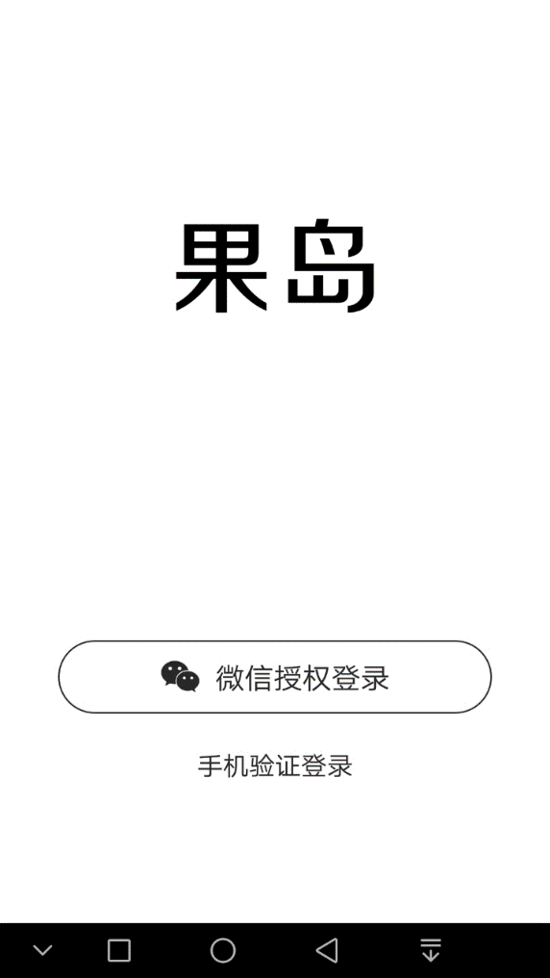

登陆之后:

进入后直接到的是关注的页面,先显示的是自己关注的人,发的文章,和热门用户推荐,

对应的后台对应一个用户管理界面,热门是否-最起码是非黑名单的,即对应的domain是有一个,状态的字段.查询十个使用头像和昵称,

下面是一个文章的列表,对应的也就是把作者的头像和昵称,简介 文章的标题,副标题,图片,一般是有封面就封面,文章后面是评论数,点赞数,分享按钮,没有就是内容的照片,当点击关注,对应的她的粉丝加一个.

文章显示的规律是 两个关注,最后一个是热门推荐的, 每一个文章的位置 停留都会查询这个文章的评论.

文章是可以通过话题 查询的,注意话题模块

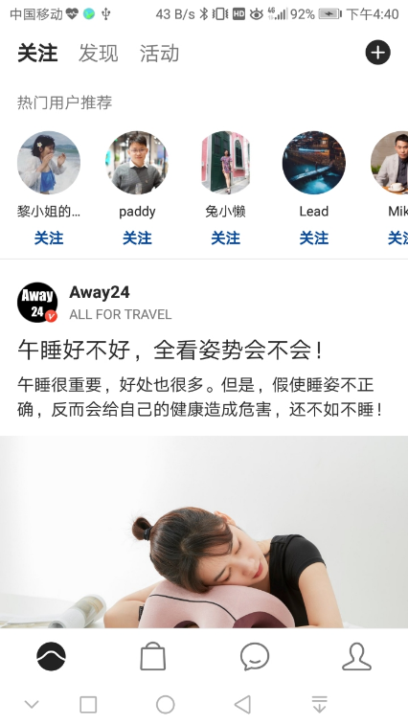 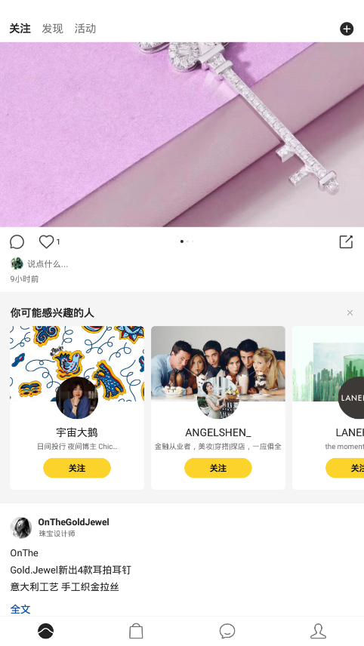

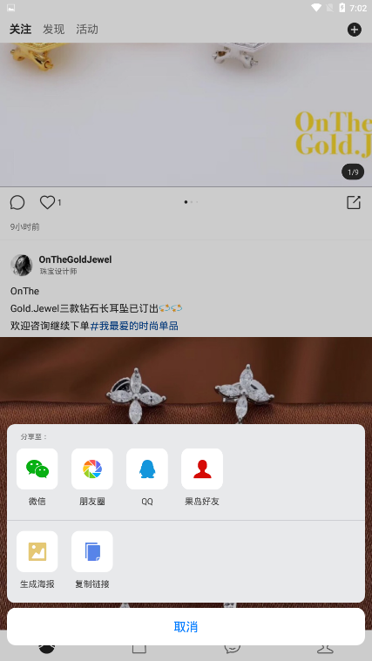 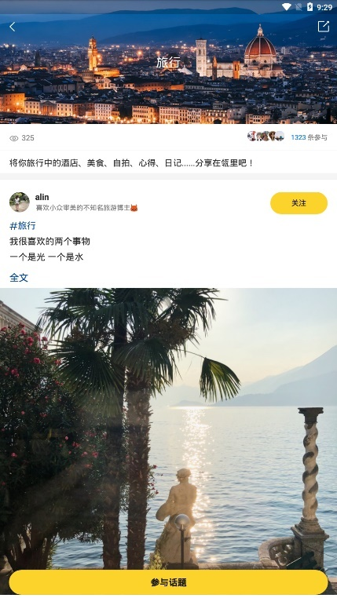

发现界面:

1,搜索框🡪用户昵称搜索🡪热门推荐

2,图片,精选文章的照片🡪评论,点赞

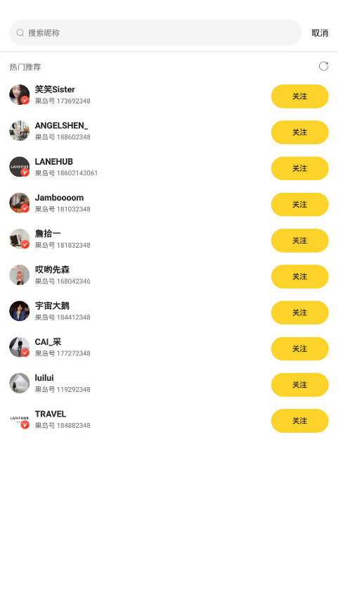 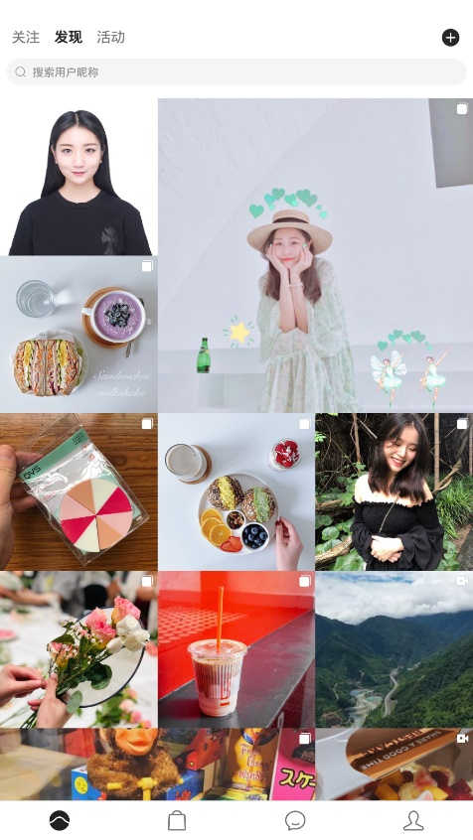 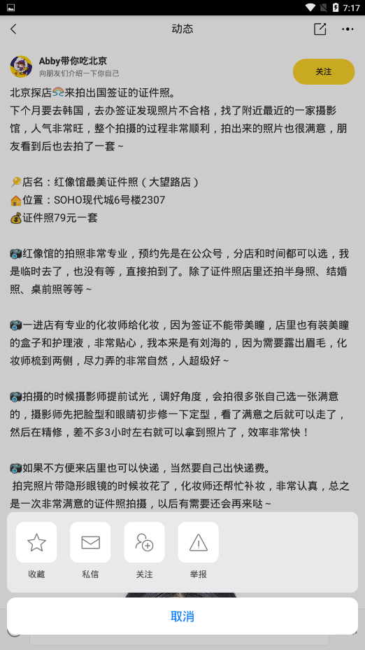 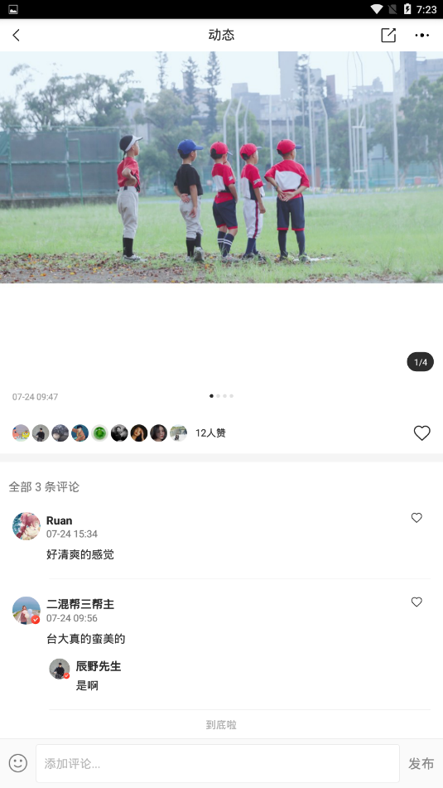

活动:

1,封面:店主可以在后台设置,封面,地址,标题,简介,时间,已报名,这里是使用的是原先的秒杀模块,使用redis原子性递减的特性,因为现在没什么用户量所以…

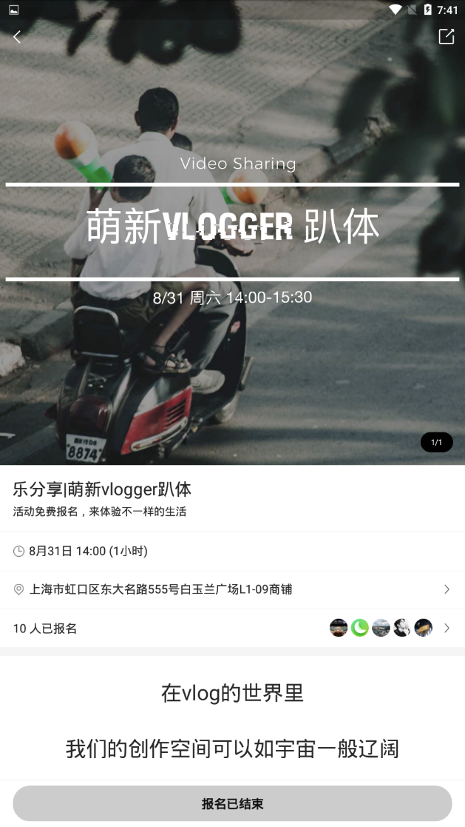

个人模块:

上面对应的个人主页:🡪后台审核照片🡪个人信息的提及他

我的订单🡪四个状态

我的活动🡪报名的🡪活动对应的list

体验秀🡪对应的后台审核,还要加果币

我的果币🡪明细 记录

签到🡪获取果币逻辑

动态🡪被选为优质或者精华 逻辑

反馈🡪后台直接加果币的操作

果币的有效期

优惠券🡪三个状态 这里面有使用说明很多逻辑

果岛体验店🡪后台进行登记 16

邀请逻辑

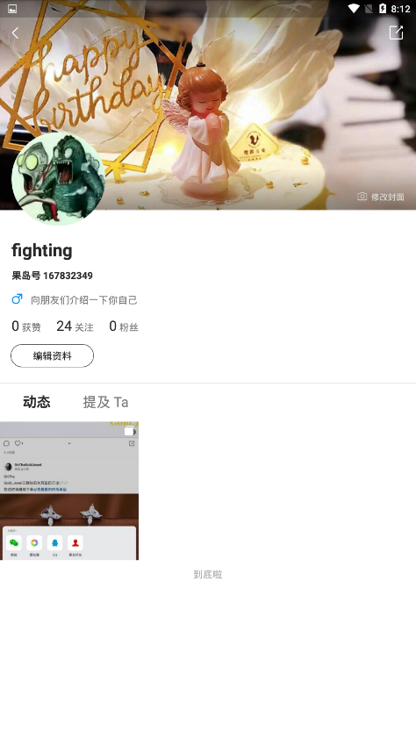

商店 :

上面的分类🡪搜索🡪搜索比较多的,精选品牌,热门专题,发现更多🡪购物车

品牌,

商品🡪品牌,描述,价格,图片,sku,商品详情,专业服务,瓴里精选4,猜我喜欢

商城🡪主要分类是生活:

商家:商家有对应的商品 而个人是没有的

通知: 推送系统:

互动: 关注你的人的列表

import org.slf4j.Logger;

import org.slf4j.LoggerFactory;

import cn.jiguang.common.ClientConfig;

import cn.jiguang.common.resp.APIConnectionException;

import cn.jiguang.common.resp.APIRequestException;

import cn.jpush.api.JPushClient;

import cn.jpush.api.push.PushResult;

import cn.jpush.api.push.model.Options;

import cn.jpush.api.push.model.Platform;

import cn.jpush.api.push.model.PushPayload;

import cn.jpush.api.push.model.audience.Audience;

import cn.jpush.api.push.model.notification.AndroidNotification;

import cn.jpush.api.push.model.notification.IosNotification;

import cn.jpush.api.push.model.notification.Notification;

/**

* java后台极光推送方式二：使用Java SDK

*/

@SuppressWarnings({ "deprecation", "restriction" })

public class JiguangPush {

private static final Logger log = LoggerFactory.getLogger(JiguangPush.class);

private static String masterSecret = "xxxxxxxxxxxxxxxxx";

private static String appKey = "xxxxxxxxxxxxxxxx";

private static final String ALERT = "推送信息";

/**

* 极光推送

*/

public void jiguangPush(){

String alias = "123456";//声明别名

log.info("对别名" + alias + "的用户推送信息");

PushResult result = push(String.valueOf(alias),ALERT);

if(result != null && result.isResultOK()){

log.info("针对别名" + alias + "的信息推送成功！");

}else{

log.info("针对别名" + alias + "的信息推送失败！");

}

}

/**

* 生成极光推送对象PushPayload（采用java SDK）

* @param alias

* @param alert

* @return PushPayload

*/

public static PushPayload buildPushObject_android_ios_alias_alert(String alias,String alert){

return PushPayload.newBuilder()

.setPlatform(Platform.android_ios())

.setAudience(Audience.alias(alias))

.setNotification(Notification.newBuilder()

.addPlatformNotification(AndroidNotification.newBuilder()

.addExtra("type", "infomation")

.setAlert(alert)

.build())

.addPlatformNotification(IosNotification.newBuilder()

.addExtra("type", "infomation")

.setAlert(alert)

.build())

.build())

.setOptions(Options.newBuilder()

.setApnsProduction(false)//true-推送生产环境 false-推送开发环境（测试使用参数）

.setTimeToLive(90)//消息在JPush服务器的失效时间（测试使用参数）

.build())

.build();

}

/**

* 极光推送方法(采用java SDK)

* @param alias

* @param alert

* @return PushResult

*/

public static PushResult push(String alias,String alert){

ClientConfig clientConfig = ClientConfig.getInstance();

JPushClient jpushClient = new JPushClient(masterSecret, appKey, null, clientConfig);

PushPayload payload = buildPushObject_android_ios_alias_alert(alias,alert);

try {

return jpushClient.sendPush(payload);

} catch (APIConnectionException e) {

log.error("Connection error. Should retry later. ", e);

return null;

} catch (APIRequestException e) {

log.error("Error response from JPush server. Should review and fix it. ", e);

log.info("HTTP Status: " + e.getStatus());

log.info("Error Code: " + e.getErrorCode());

log.info("Error Message: " + e.getErrorMessage());

log.info("Msg ID: " + e.getMsgId());

return null;

}

}

}

现在分析的是订单确认逻辑: 不考虑什么商品分类啦

商品表:

Id,

good_name,

good_title,

good_img,

good_detail,

商品规格+sku表

Id

商品表ID

Product_specs

Product_stock

Product _price,

Create_time

Update_time

订单表

Order_no

User_id

商品规格+sku表id

Good_id --商品表id

Good_img

Good_name

Good_count

Good_price

Status

Create_date

pay_date

recipient_id

收件人表

Id

Nickname

Phone

Region

Address

用户信息表

Id

User_point 用户积分

Register_time

Birthday

Customer_level 会员级别

User_money

Modified_time

用户级别表:

Customer_level

Level_name

Min_point

Max_point

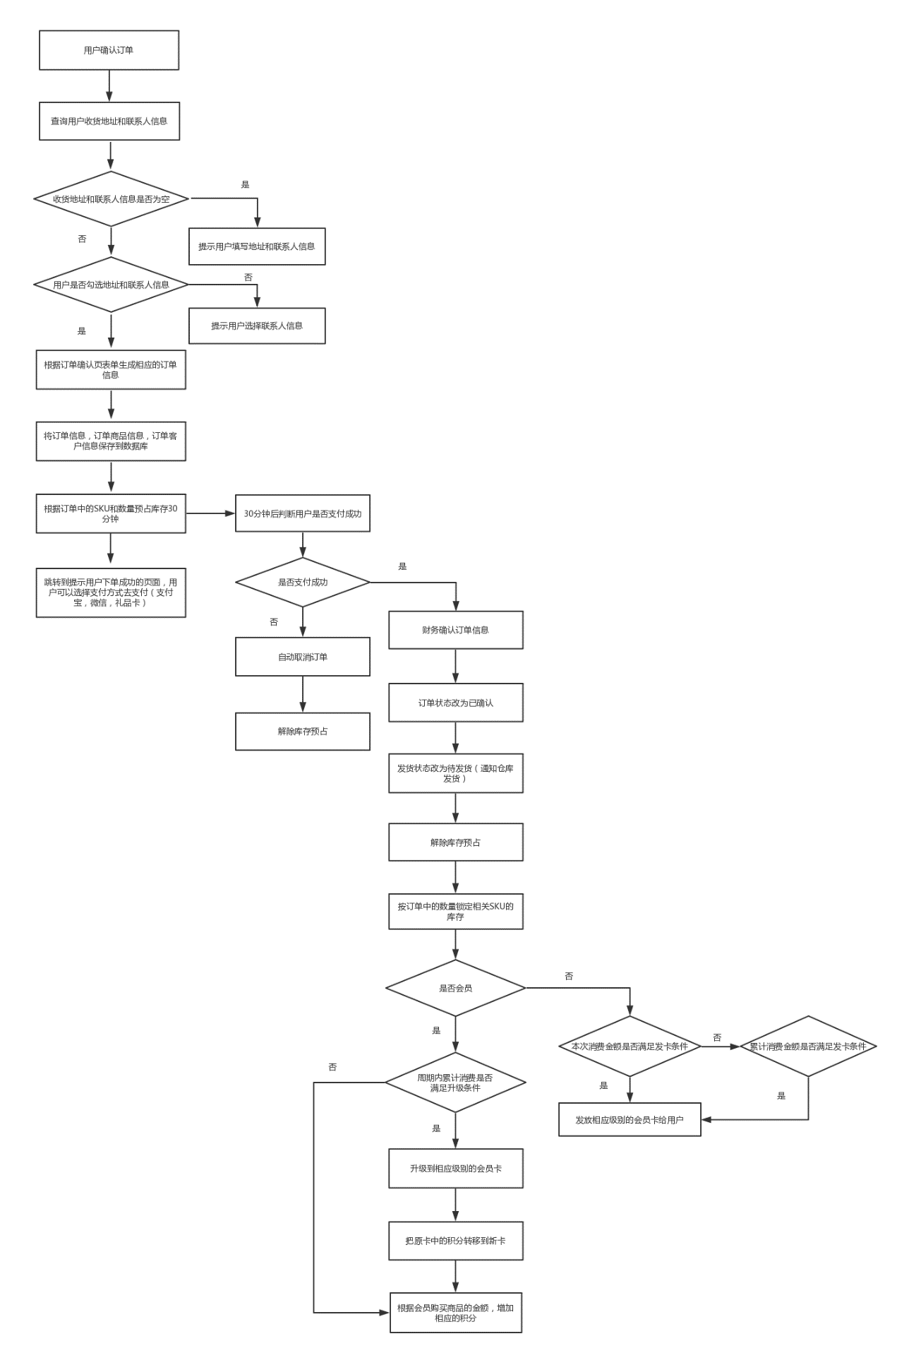

秒杀活动:

参与秒少的商品表

Id

Good_id

Seckill_price

Stock_count

Start_date

End_date

中间秒杀订单表—

Id

User-id

Order_no

Seckill_good_id—对应参与秒杀的商品表的id 用来判断是否抢购了这一场

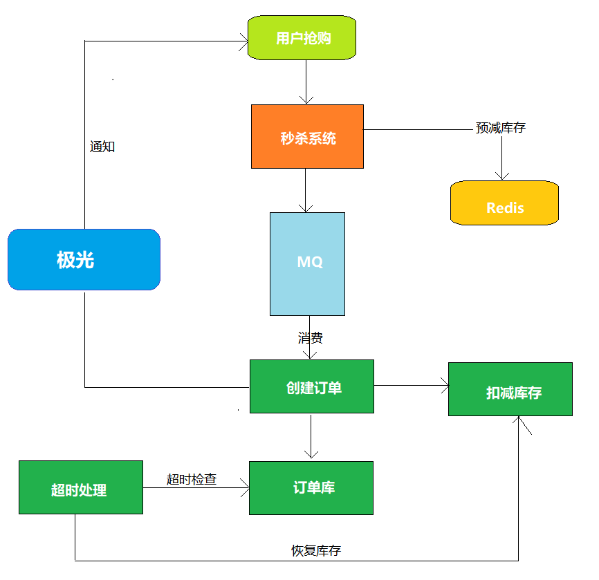

APP支付宝支付流程

用户提供的参数:

订单编号,

订单标题

订单价格

APPid

Sign

支付宝返回

订单编号,

订单价格

支付流水号

Sign

